Remplis les chèques suivants avec les informations données :

- Chèque de 96€ à l’ordre de la pharmacie Martin, le 9 janvier 2015 à Lyon
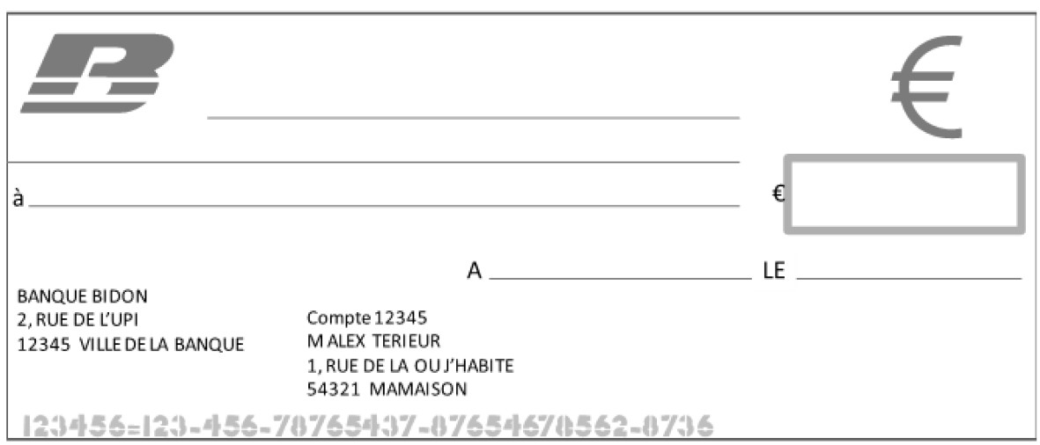
- Chèque de 460€ à l’ordre de la M. Pierre, le 6 décembre 2014 à Toulouse

